成绩：

教师：

《软件工程实践》课程设计报告

班 级：嵌入式18-1班
学 号：
姓 名：
题 目：电影订票系统
指导教师：

2020年11月

目录
1 绪论 1
1.1设计目的 1
1.2设计意义 1
2 需求分析 2
2.1要求 2
2.2运行环境 2
2.3可行性分析 2
2.2.1技术可行性 2
2.2.2用户使用可行性 3
2.2.3法律可行性 3
2.2.4经济可行性 3
2.4用例图 3
2.4.1用例规约 4
3 分析和设计 6
3.1类图 6
3.2类图关系 7
3.3序列图 8
3.4 E-R图 9
3.5 信息表 10
3.5.1用户信息表 10
3.5.2管理员信息表 11
3.5.3订票信息表 11
3.5.4用户反馈信息表 12
3.6 系统功能表 13
4 项目目录 14
5 页面设计和代码展示 15
5.1 注册页面 15
5.2登录页面 17
5.3首页 20
5.4详情页 21
5.5 用户反馈页面 24
5.6 管理员登录界面 26
5.7 管理员控制界面 28
6 系统测试 31
6.1 用户信息测试 31
6.2 管理用户信息测试 32
6.3 订单信息测试 32
7 结论 34
参考文献 35

1 绪论
一级标题：黑体小2加粗，单倍行距，段前0.5行，段后0行，靠左顶格；英文标题：Times New Roman 小2加粗，单倍行距，段前0行，段后0.5行，靠左顶格
页眉中文：居中，宋体小5号字，单倍行距；数字与文字中间空一格；
数字及英文：Times New Roman，小5号字

现在中国大部分的家庭都喜欢在家里置办属于自己风格的家庭影院。但是，仍然有很多人喜欢到电影院去看电影。因为家里的气氛毕竟不如影院好。所以，现代家庭影院的出现并不会让电影院没有生路。为了提高劳动的效率、节约成本、提高服务质量，我们小组开发了此款软件。用以方便影院的售票和客户的购买。通过这个软件，可以很快实现一些常用的服务，并保证无错、高效。每个社会服务系统都有自己的一套管理机制。当然，电影院也不除外。其实电影院的管理系统应该来说比其他的社会服务系统的管理要简单一点。电影院不外乎是引进电影，制定播放影片的时间表，买票，检票进场观看，还有就是一些数据管理方面的事。如工作人员管理，票务管理等等。为了工作机制简单有序，必然要引进一套管理系统。

1.1设计目的
电影院院线可以通过网络实现影院数字化管理。售票员可通过登录电影院查询系统，查询到影片信息和放映时间、地点等信息。管理员也可通过该系统及时管理相关信息。

1.2设计意义
传统的人工方式管理方式效率低、保密性差，不利于查找、更新和维护。使用计算机对电影院进行管理，能够极大地提高电影院用户管理的效率，节约经费，这也是适应信息化建设发展趋势的重要因素。
二级标题：黑体小3，行距固定值20磅，段前0.5行，段后0.5行，靠左顶格；英文标题：Times New Roman小3
作为计算机应用的一部分，使用计算机对电影院信息进行管理，具有手工管理所无法比拟的优点。例如：检索迅速、查找方便、可靠习性高、存储量大、保密性好、寿命长、成本低等。因此，开发这样的管理软件成为很有必要的事情。电影院售票信息管理系统其开发主要包括后台数据库建立和维护以及前端应用程序的开发两个方面，对于前者要求建立起数据库性和完整性、安全性好的数据库。而对于后者则要求应用程序功能完备，易使用的特点。

2 需求分析

2.1要求
功能:对电影票和职工信息进行有效的管理;对电影票的进销存等环节进行信息化管理。
性能:数据库的录入;注册用户信息查询；职工信息查询;电影信息查询;
在安全与保密方面的要求:电影院所有的电影能够让用户查阅;添加、修改、删除电影票信息和用户信息只能由管理员进行操作。

2.2运行环境
- MySql数据库
- eclipse编辑器
- 使用了Html5前端语言和javaee后端语言，jsp、servlet等。
- Tomcat8服务器

2.3可行性分析
“可行性研究的目的，是弄清楚待开发项目是不是可能实现和值得进行”。_{【1】}通过一定的调查，舞蹈选课系统要通过对它进行技术分析、经济分析、操作可行分析，可以综合分析得出本系统是否具有可行性。一方面要兼顾客户提出的需求，另一方面要兼顾开发者对系统的全面了解。而可行性分析是对系统的总体把握，具有一定的指导意义

2.2.1技术可行性
本系统产品采用Html技术和MySQL数据库相结合的方法进行开发，而前台开发技术和后台服务程序开发技术相当成熟，因此电影院售票管理系统软件的开发手段是完全可行的。

2.2.2用户使用可行性
该系统是一个售票管理平台，所以操作简易，用户买票不用考虑售票的工作流程,只需要按照职工引导即可完成购票。

2.4用例图
“对于待开发的新系统，用例描述系统应该做什么；对于已构造完毕的系统，用例应反映系统能完成什么样的功能。”_{【2】} 下面我们需要对普通用户和管理员的功能进行分析，可以站在全局的高度上，全面的考虑可能实现的多种功能，选出最佳也是最合理的功能进行设计。从而可以得到系统用例图。
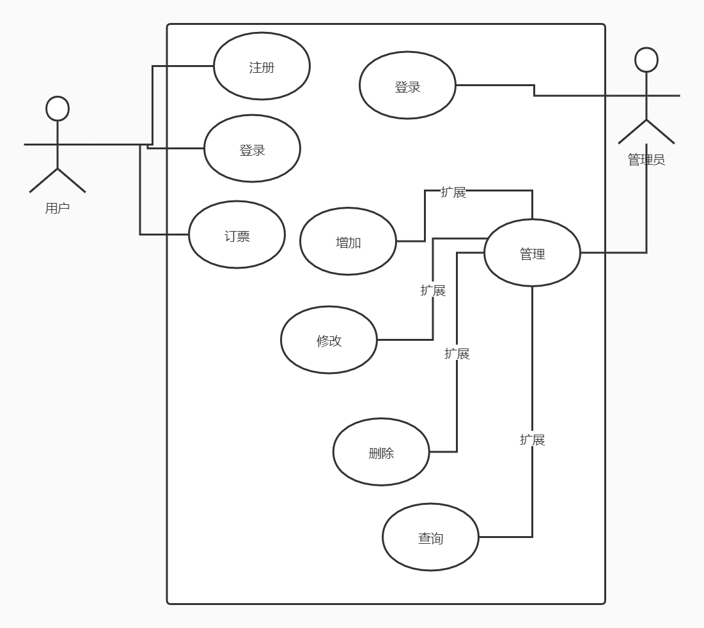

2.4.1用例规约
用例名称 | 登录
用例描述 | 用户访问凭证
执行者 | 普通用户和后台管理员
前置条件 | 数据库保存用户信息
后置条件 | 购买电影票和信息查询
基本流程 | - 用户注册信息并保存到数据库  - 用户进入登录界面登录  - 用户开始访问主页信息并进行相关操作
扩展点 | 用户与管理员登录是不同的

用例名称 | 管理
用例描述 | 后台管理信息
执行者 | 管理员
前置条件 | 数据库有相关信息
后置条件 | 没有相关的后置条件
基本流程 | - 管理员登录后台进入管理界面  - 进行查询，删除等操作
扩展点 | 没有相关扩展点

用例名称 | 订票
用例描述 | 用户预订电影票
执行者 | 用户
前置条件 | 有相关的影视信息
后置条件 | 没有相关的后置条件
基本流程 | 1.用户登录进入主界面  2.进行查询影院信息，订票等活动。
扩展点 | 没有相关扩展点

2.2.3法律可行性
所有软件都选用正版，软件已获得国家专利，受到专利法的保护，将会得到合法利益。

2.2.4经济可行性
这个订票系统的成本投入低，一台电脑和编辑系统程序员的成本投入，节约了大量的人工和物力资源。这是一个收益大于成本投入的项目设计。

3 分析和设计

3.1类图
用户类：
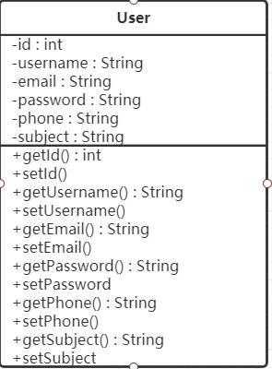

Cart类：

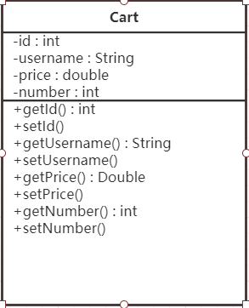

Admin类：

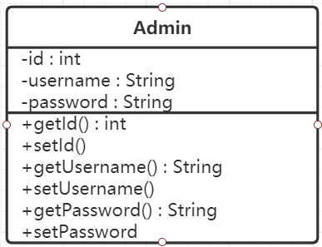

3.2类图关系
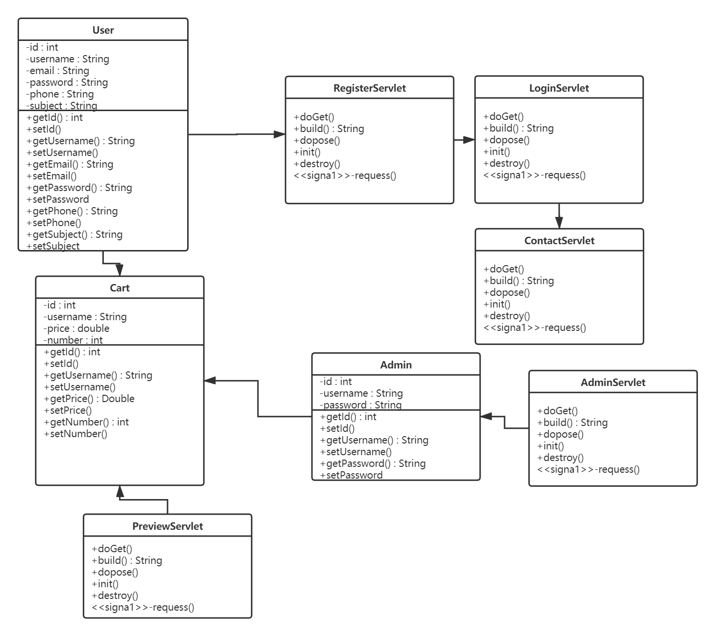

3.3序列图
序列图主要用于按照交互发生的一系列顺序，显示对象之间的这些交互。很象类图，开发者一般认为序列图只对他们有意义。然而，一个组织的业务人员会发现，序列图显示不同的业务对象如何交互，对于交流当前业务如何进行很有用。除记录组织的当前事件外，一个业务级的序列图能被当作一个需求文件使用，为实现一个未来系统传递需求。在项目的需求阶段，分析师能通过提供一个更加正式层次的表达，把用例带入下一层次。_{【3】}
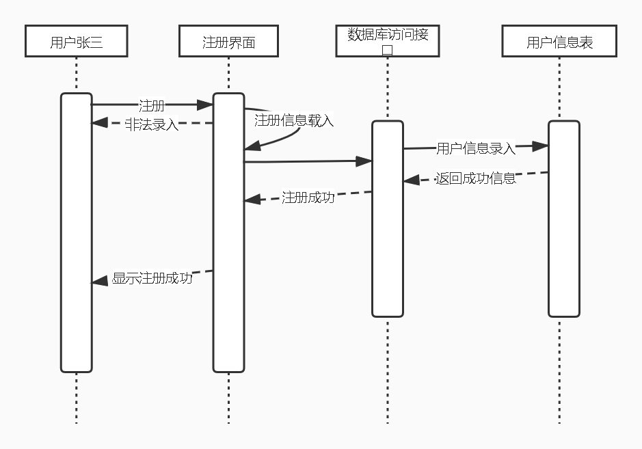
注册序列图
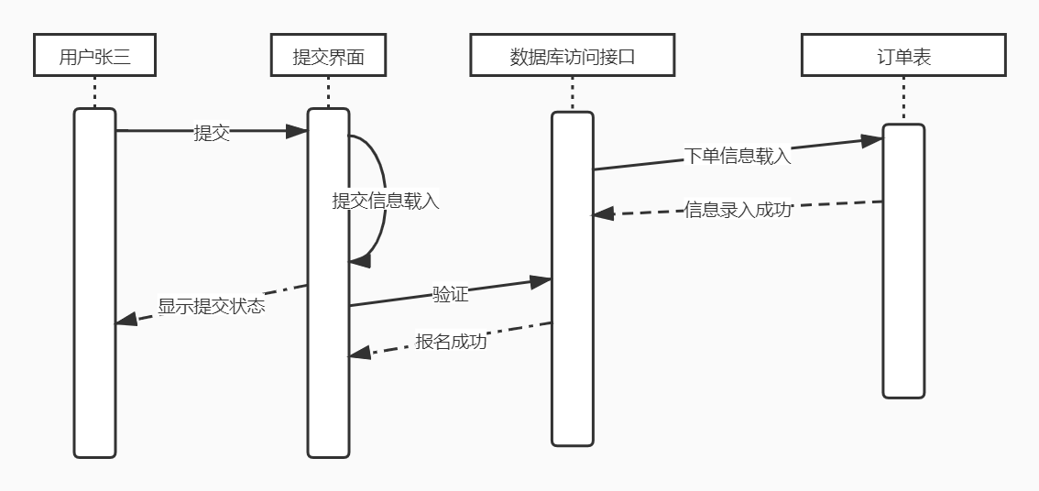
下单序列图

3.4 E-R图
“概念结构既独立于数据库的逻辑结构，也独立于所使用的具体的数据库管理系统。用来描述概念结构设计的有力工具是E-R模型，E-R模型用E-R图表示” 。也就是说通过需求分析得到的用户需求抽象为信息结构即概念模型的过程就是概念结构设计。概念结构的设计是整个数据库设计的关键，它通过对用户需求进行综合、归纳和抽象，形成一个独立于具体DBMS的概念模型。
描述概念模型的有力工具是E-R模型。设计概念模型通常有四类方法：自顶向下，自底向上，逐步扩张，混合策略。其中最常采用的策略是自底向上的方法，即自顶向下地进行需求分析，然后再自底向上的设计概念结构。
局部E-R图：
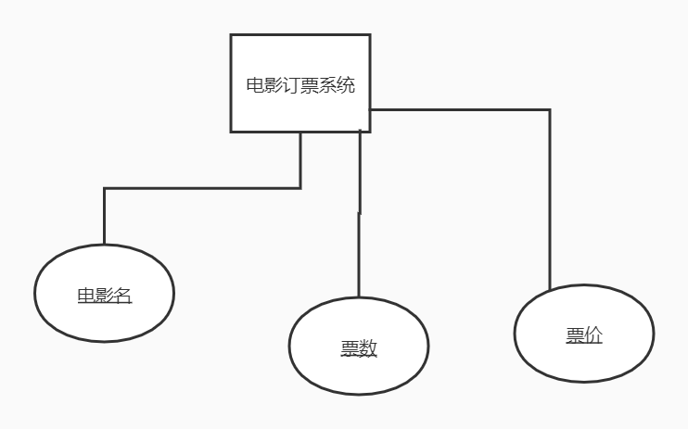
订票系统的E-R图
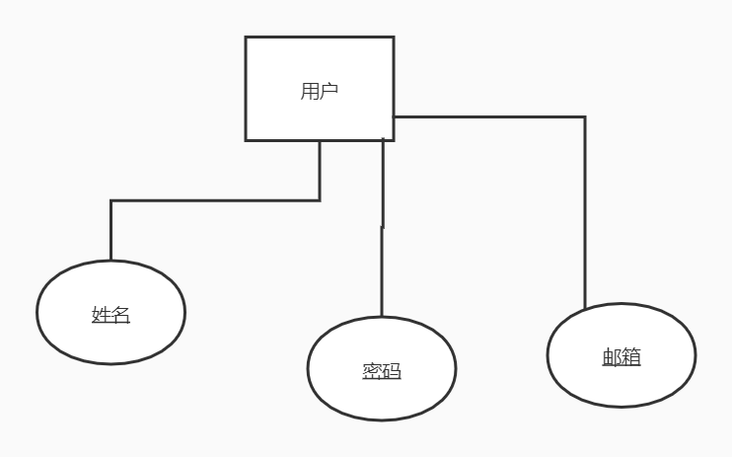
用户信息的E-R图

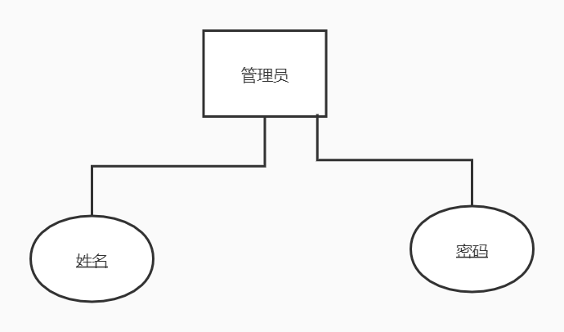
管理员的E-R图

整个系统的E-R图如下所示：
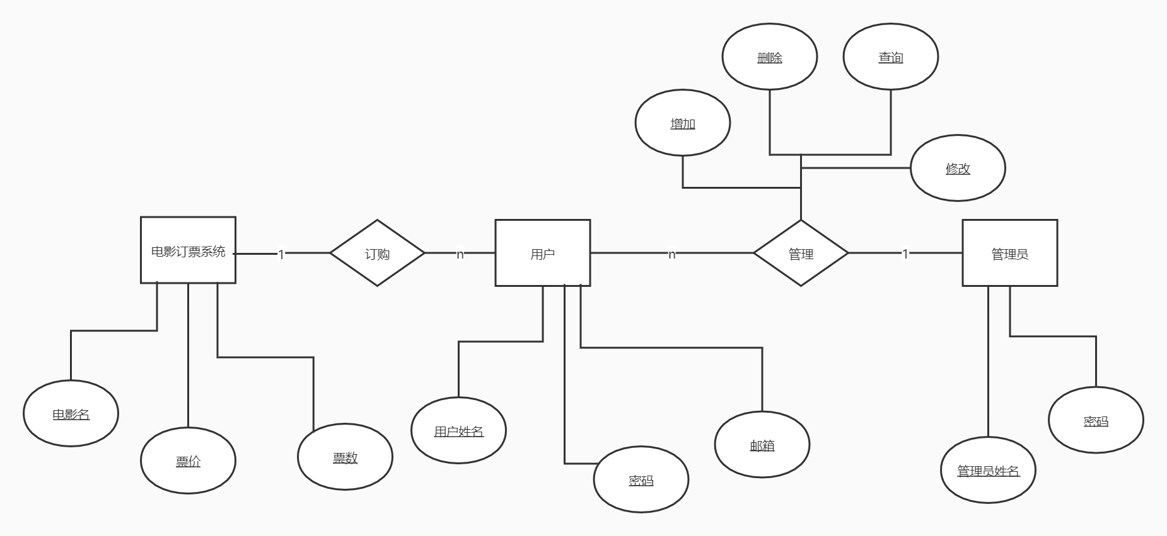

3.5 信息表

3.5.1用户信息表
本表主要用于存储用户基本的信息。包含的属性：用户姓名、用户密码等。用户信息表如下所示。

字段名称 | 数据类型 | 是否为空 | 备注
Id | int | 否 | 用户Id，主键，自增长
username | String | 否 | 用户名称
email | String | 否 | 邮箱
Password | String | 否 | 密码

3.5.2管理员信息表
本表是用于记录管理员用户信息。
字段名称 | 数据类型 | 是否为空 | 备注
Id | int | 否 | 用户Id，主键，自增长
username | String | 否 | 用户名称
Password | String | 否 | 密码

3.5.3订票信息表
本表主要用于存储用户订票基本的信息。包含的属性：用户姓名、电影名、票数、票价等。
字段名称 | 数据类型 | 是否为空 | 备注
Id | int | 否 | 用户Id，主键，自增长
username | String | 否 | 用户名称
filmName | String | 否 | 电影名
number | String | 否 | 票数
price | String | 否 | 票价

3.5.4用户反馈信息表
本表主要用于存储用户反馈的基本信息。包含的属性：用户姓名、联系电话、邮箱地址、反馈内容等。
字段名称 | 数据类型 | 是否为空 | 备注
Id | int | 否 | 用户Id，主键，自增长
username | String | 否 | 用户名称
email | String | 否 | 邮箱
phone | String | 否 | 电话
subject | String | 否 | 反馈内容

3.6 系统功能表
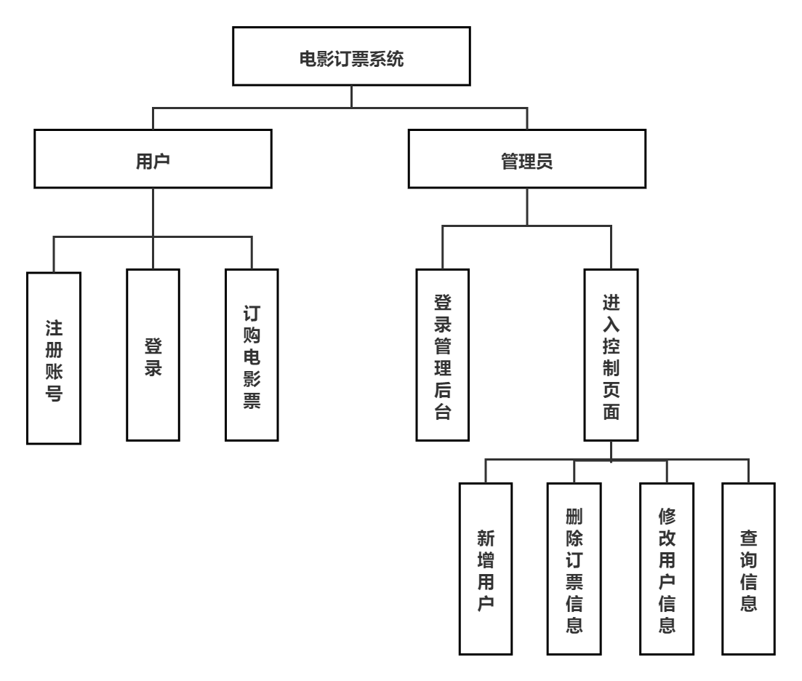

4 项目目录
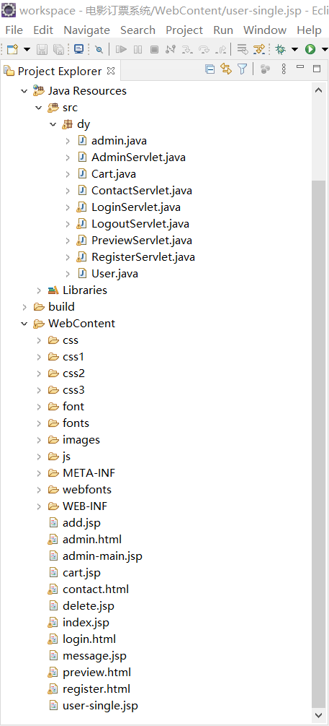

5 页面设计和代码展示

5.1 注册页面
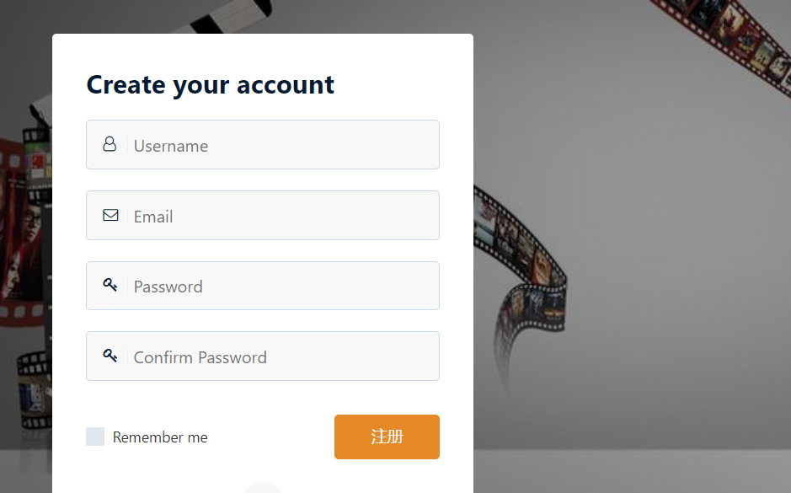
注册页面核心代码展示：
<h3>Create your account</h3>
<form action="register.do" method="post" class="signin-form">
<div class="form-input">
<span class="fa fa-user-o" aria-hidden="true"></span> <input type="text" name="username" placeholder="Username" required />
</div>
<div class="form-input">
<span class="fa fa-envelope-o" aria-hidden="true"></span> <input type="email" name="email" placeholder="Email" required />
</div>
<div class="form-input">
<span class="fa fa-key" aria-hidden="true"></span><input type="password" name="password" placeholder="Password"
required />
</div>
<div class="form-input">
<span class="fa fa-key" aria-hidden="true"></span> <input type="password" name="password" placeholder="Confirm Password"
required />
</div>

<div class="login-remember d-grid">
<label class="check-remaind">
<input type="checkbox">
<span class="checkmark"></span>
<p class="remember">Remember me</p>
</label>
<button class="btn theme-button">注册</button>
</div></form>
注册页面Servlet代码：
package dy;
import java.io.IOException;
import java.sql.Connection;
import java.sql.DriverManager;
import java.sql.PreparedStatement;
import java.sql.SQLException;
import javax.servlet.ServletException;
import javax.servlet.annotation.WebServlet;
import javax.servlet.http.HttpServlet;
import javax.servlet.http.HttpServletRequest;
import javax.servlet.http.HttpServletResponse;
import dy.User;
@WebServlet("/register.do")
public class RegisterServlet extends HttpServlet {
private static final long serialVersionUID = 1L;
protected void doPost(HttpServletRequest request, HttpServletResponse response) throws ServletException, IOException {
// TODO Auto-generated method stub
request.setCharacterEncoding("UTF-8");
User newUser = new User();
newUser.setUsername(request.getParameter("username"));
newUser.setEmail(request.getParameter("email"));
newUser.setPassword(request.getParameter("password"));
try {
Class.forName("com.mysql.jdbc.Driver");
Connection conn = DriverManager.getConnection("jdbc:mysql://localhost:3306/movies?user=root&password=12345&useUnicode=true&characterEncoding=UTF8");
String sql = "insert into user(username,email,password) values(?,?,?)";
PreparedStatement stat = conn.prepareStatement(sql);
stat.setString(1,newUser.getUsername());
stat.setString(2,newUser.getEmail());
stat.setString(3,newUser.getPassword());
stat.executeUpdate();
stat.close();
conn.close();

} catch (SQLException | ClassNotFoundException e) {
e.printStackTrace();
}finally{

}
request.getRequestDispatcher("login.html").forward(request, response);
}
}

5.2登录页面
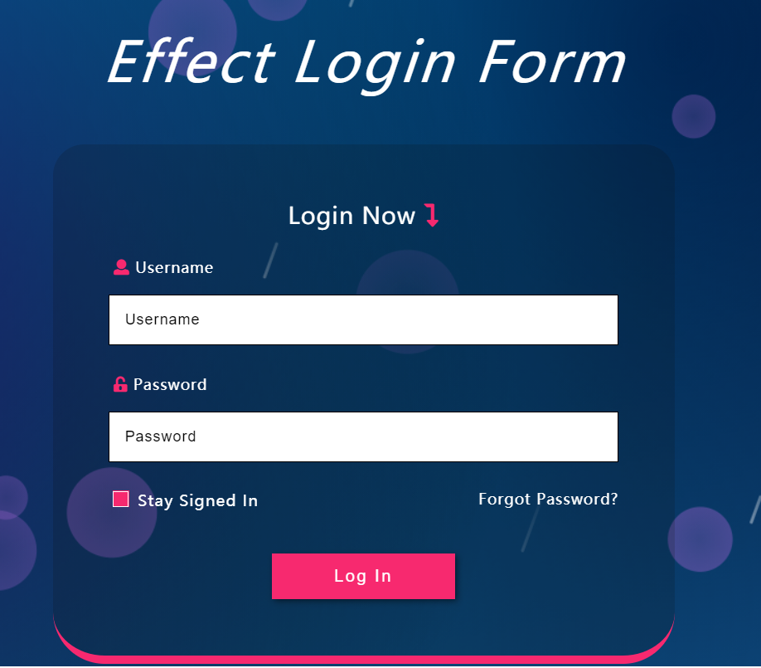
登录页面核心代码展示：
<form action="login.do" method="post">
<h2>Login Now
<i class="fas fa-level-down-alt"></i>
</h2>
<div class="form-style-agile">
<label>
<i class="fas fa-user"></i>
Username
</label>
<input placeholder="Username" name="username" type="text" required="">
</div>
<div class="form-style-agile">
<label>
<i class="fas fa-unlock-alt"></i>
Password
</label>
<input placeholder="Password" name="password" type="password" required="">
</div>
<!-- checkbox -->
<div class="wthree-text">
<ul>
<li>
<label class="anim">
<input type="checkbox" class="checkbox" required="">
<span>Stay Signed In</span>
</label>
</li><li><a href="#">Forgot Password?</a></li></ul></div>
<!-- //checkbox -->
<input type="submit" value="Log In"></form>
登录页面Servlet代码：
package dy;
import java.io.IOException;
import java.sql.Connection;
import java.sql.DriverManager;
import java.sql.PreparedStatement;
import java.sql.ResultSet;
import java.sql.SQLException;
import javax.servlet.ServletException;
import javax.servlet.annotation.WebServlet;
import javax.servlet.http.HttpServlet;
import javax.servlet.http.HttpServletRequest;
import javax.servlet.http.HttpServletResponse;
import dy.User;

/**
* Servlet implementation class LoginServlet
*/
@WebServlet("/login.do")
public class LoginServlet extends HttpServlet {
private static final long serialVersionUID = 1L;
protected void doPost(HttpServletRequest request, HttpServletResponse response) throws ServletException, IOException {
request.setCharacterEncoding("UTF-8");
String username = request.getParameter("username");
String password = request.getParameter("password");
try {
Class.forName("com.mysql.jdbc.Driver");
Connection conn = DriverManager.getConnection("jdbc:mysql://localhost:3306/movies?user=root&password=12345&useUnicode=true&characterEncoding=UTF8");
String sql = "select * from user where username=? and password=?";
PreparedStatement stat = conn.prepareStatement(sql);
stat.setString(1, username);
stat.setString(2, password);
ResultSet rs = stat.executeQuery();
if(rs.next()){
User user = new User();
user.setId(rs.getInt(1));
user.setUsername(username);
request.getSession(true).setAttribute("user", user);
response.sendRedirect("index.jsp");
}
else{
response.sendRedirect("login.html");
}
stat.close();
conn.close();
} catch (SQLException | ClassNotFoundException e) {
e.printStackTrace();
}finally{

}
}
}

5.3首页
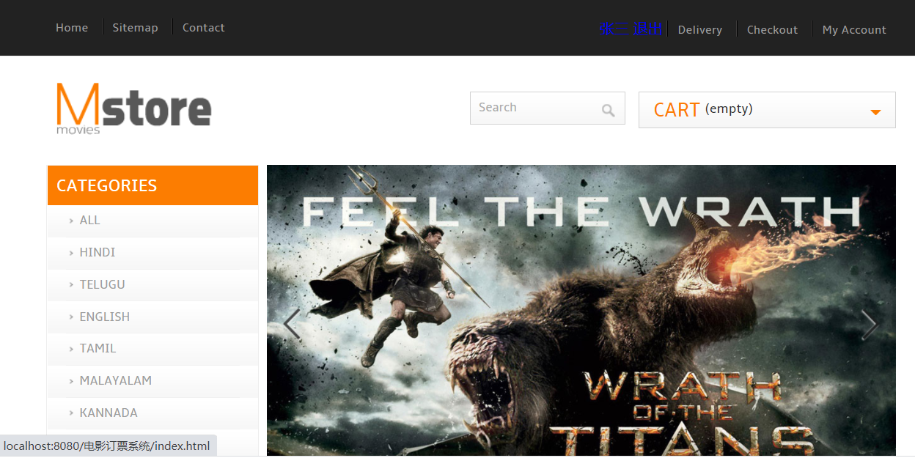
首页核心代码展示：
<div class="nav_list">
<ul>
<li><a href="index.html">Home</a></li>
<li><a href="#">Sitemap</a></li>
<li><a href="contact.html">Contact</a></li>
</ul>
</div>
<div class="account_desc">
<ul>
<c:choose>
<c:when test="${user == null}">
<a href="login.html" class="sign-in">登录 </a>
<a href="register.html" class="sign-in"> 注册</a>
</c:when>
<c:otherwise>
<a href="#" class="sign-in"><i class="fa fa-user"></i>${user.username } </a>
<a href="logout.do" class="sign-in"> 退出</a>
</c:otherwise>
</c:choose>
<li><a href="preview.html">Delivery</a></li>
<li><a href="#">Checkout</a></li>
<li><a href="#">My Account</a></li>
</ul></div><div class="clear"></div></div>
LogoutServlet代码展示：
package dy;
import java.io.IOException;
import javax.servlet.ServletException;
import javax.servlet.annotation.WebServlet;
import javax.servlet.http.HttpServlet;
import javax.servlet.http.HttpServletRequest;
import javax.servlet.http.HttpServletResponse;
import javax.servlet.http.HttpSession;
@WebServlet("/logout.do")
public class LogoutServlet extends HttpServlet {
protected void doGet(HttpServletRequest request, HttpServletResponse response) throws ServletException, IOException {
HttpSession session = request.getSession(false);
session.removeAttribute("user");
session.invalidate();
response.sendRedirect("login.html");
}
}

5.4详情页
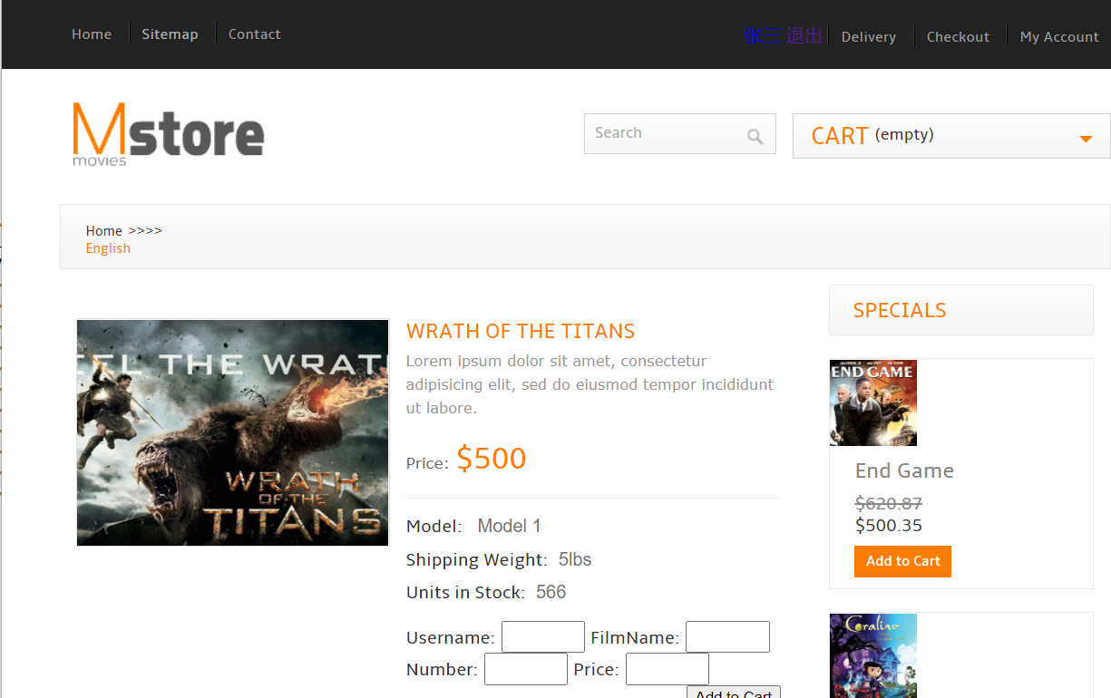
详情页核心代码展示：
<div class="available">
<ul>
<li><span>Model:</span> &nbsp; Model 1</li>
<li><span>Shipping Weight:</span>&nbsp; 5lbs</li>
<li><span>Units in Stock:</span>&nbsp; 566</li>
</ul>
</div>
<form action="preview.do" method="post">
<div class="share-desc">
<div class="share">
<p>Username:</p><input class="text_box" type="text" name="username" placeholder="">
<p>FilmName:</p><input class="text_box" type="text" name="filmName" placeholder=""><br>
<p>Number:</p><input class="text_box" type="text" name="number" placeholder="">
<p>Price:</p><input class="text_box" type="text" name="price" placeholder="">
</div>
<br>
<div class="button"><span><button type="submit">Add to Cart</button></span></div>
<div class="clear"></div></div></form>
详情页面Servlet代码：
package dy;
import java.io.IOException;
import java.sql.Connection;
import java.sql.DriverManager;
import java.sql.PreparedStatement;
import java.sql.ResultSet;
import java.sql.SQLException;
import javax.servlet.ServletException;
import javax.servlet.annotation.WebServlet;
import javax.servlet.http.HttpServlet;
import javax.servlet.http.HttpServletRequest;
import javax.servlet.http.HttpServletResponse;
/**
* Servlet implementation class PreviewServlet
*/
@WebServlet("/preview.do")
public class PreviewServlet extends HttpServlet {
private static final long serialVersionUID = 1L;
protected void doPost(HttpServletRequest request, HttpServletResponse response) throws ServletException, IOException {
request.setCharacterEncoding("UTF-8");
String Username = request.getParameter("username");
String FilmNmae = request.getParameter("filmName");
String Number = request.getParameter("number");
String Price = request.getParameter("price");
try {
Class.forName("com.mysql.jdbc.Driver");
Connection conn = DriverManager.getConnection("jdbc:mysql://localhost:3306/movies?user=root&password=12345&useUnicode=true&characterEncoding=UTF8");
String sql = "insert into cart(username,filmName,number,price) values(?,?,?,?)";
PreparedStatement stat = conn.prepareStatement(sql);
stat.setString(1, Username);
stat.setString(2, FilmNmae);
stat.setString(3, Number);
stat.setString(4, Price);
stat.executeUpdate();
stat.close();
conn.close();
} catch (SQLException | ClassNotFoundException e) {
e.printStackTrace();
}finally{

}
request.getRequestDispatcher("message.jsp").forward(request, response);
}
}

5.5 用户反馈页面
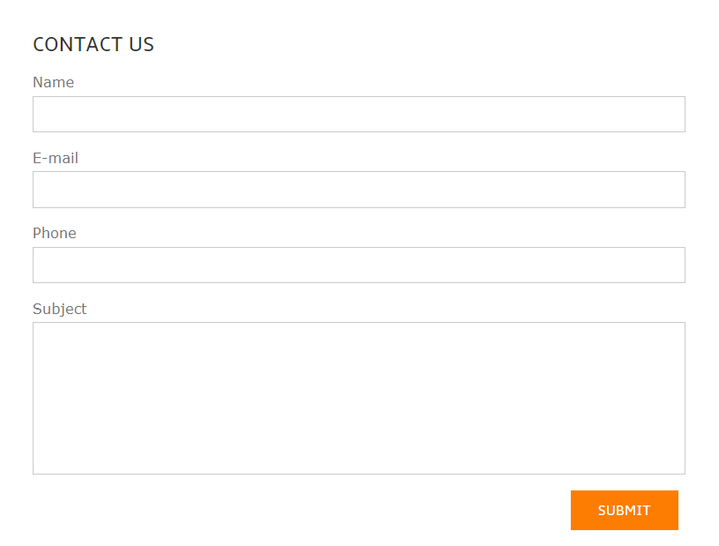
反馈页面核心代码展示：
<h2>Contact Us</h2>
<form method="post" action="contact.do">
<div>
<span><label>Name</label></span>
<span><input name="username" type="text" class="textbox" ></span>
</div>
<div>
<span><label>E-mail</label></span>
<span><input name="email" type="text" class="textbox"></span>
</div>
<div>
<span><label>Phone</label></span>
<span><input name="phone" type="text" class="textbox"></span>
</div>
<div>
<span><label>Subject</label></span>
<span><textarea name="subject"> </textarea></span>
</div>
<div>
<span><input type="submit" value="Submit" class="mybutton"></span>
</div></form> </div>
ContactServlet代码：
package dy;
import java.io.IOException;
import java.sql.Connection;
import java.sql.DriverManager;
import java.sql.PreparedStatement;
import java.sql.SQLException;
import javax.servlet.ServletException;
import javax.servlet.annotation.WebServlet;
import javax.servlet.http.HttpServlet;
import javax.servlet.http.HttpServletRequest;
import javax.servlet.http.HttpServletResponse;
/**
* Servlet implementation class ContactServlet
*/
@WebServlet("/contact.do")
public class ContactServlet extends HttpServlet {
private static final long serialVersionUID = 1L;
/**
* @see HttpServlet#doPost(HttpServletRequest request, HttpServletResponse response)
*/
protected void doPost(HttpServletRequest request, HttpServletResponse response) throws ServletException, IOException {
request.setCharacterEncoding("UTF-8");
User newContact = new User();
newContact.setUsername(request.getParameter("username"));
newContact.setEmail(request.getParameter("email"));
newContact.setPhone(request.getParameter("phone"));
newContact.setSubject(request.getParameter("subject"));
try {
Class.forName("com.mysql.jdbc.Driver");
Connection conn = DriverManager.getConnection("jdbc:mysql://localhost:3306/movies?user=root&password=12345&useUnicode=true&characterEncoding=UTF8");
String sql = "insert into contact(username,email,phone,subject) values(?,?,?,?)";
PreparedStatement stat = conn.prepareStatement(sql);
stat.setString(1,newContact.getUsername());
stat.setString(2,newContact.getEmail());
stat.setString(3,newContact.getPhone());
stat.setString(4,newContact.getSubject());
stat.executeUpdate();
stat.close();
conn.close();
} catch (SQLException | ClassNotFoundException e) {
e.printStackTrace();
}finally{

}
request.getRequestDispatcher("index.jsp").forward(request, response);}}

5.6 管理员登录界面
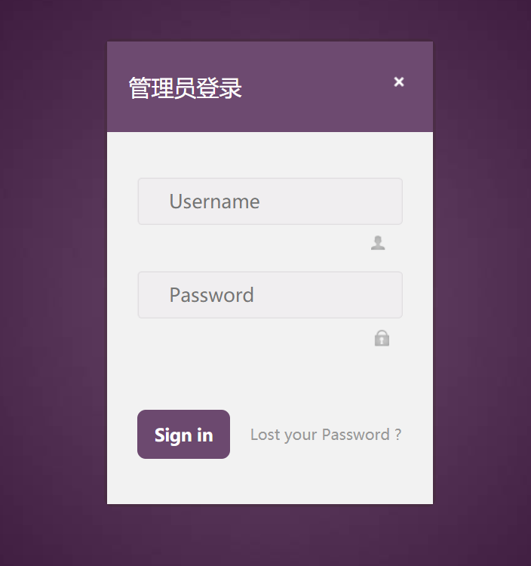
管理员登录页核心代码展示：
div class="message warning">
<div class="inset">
<div class="login-head">
<h1>管理员登录</h1>
<div class="alert-close"> </div>
</div>
<form action="admin.do" method="post">
<li>
<input type="text" class="text" name="username" placeholder="Username" onfocus="this.value = '';" onblur="if (this.value == '') {this.value = 'Username';}"><a href="#" class=" icon user"></a>
</li>
<div class="clear"> </div>
<li>
<input type="password" placeholder="Password" name="password" onfocus="this.value = '';" onblur="if (this.value == '') {this.value = 'Password';}"> <a href="#" class="icon lock"></a>
</li>
<div class="clear"> </div>
<div class="submit">
<input type="submit" onclick="myFunction()" value="Sign in" >
<h4><a href="#">Lost your Password ?</a></h4>
<div class="clear"> </div></div></form></div>
管理员登录页面Servlet代码：
package dy;
import java.io.IOException;
import java.sql.Connection;
import java.sql.DriverManager;
import java.sql.PreparedStatement;
import java.sql.ResultSet;
import java.sql.SQLException;
import javax.servlet.ServletException;
import javax.servlet.annotation.WebServlet;
import javax.servlet.http.HttpServlet;
import javax.servlet.http.HttpServletRequest;
import javax.servlet.http.HttpServletResponse;
/**
* Servlet implementation class AdminServlet
*/
@WebServlet("/admin.do")
public class AdminServlet extends HttpServlet {
private static final long serialVersionUID = 1L;
protected void doPost(HttpServletRequest request, HttpServletResponse response) throws ServletException, IOException {
request.setCharacterEncoding("UTF-8");
String username = request.getParameter("username");
String password = request.getParameter("password");
try {
Class.forName("com.mysql.jdbc.Driver");
Connection conn = DriverManager.getConnection("jdbc:mysql://localhost:3306/movies?user=root&password=12345&useUnicode=true&characterEncoding=UTF8");
String sql = "select * from admin where username=? and password=?";
PreparedStatement stat = conn.prepareStatement(sql);
stat.setString(1, username);
stat.setString(2, password);
ResultSet rs = stat.executeQuery();
if(rs.next()){
admin Admin = new admin();
Admin.setId(rs.getInt(1));
Admin.setUsername(username);
request.getSession(true).setAttribute("Admin", Admin);
response.sendRedirect("admin-main.jsp");
}
else{
response.sendRedirect("admin.html");
}
stat.close();
conn.close();
} catch (SQLException | ClassNotFoundException e) {
e.printStackTrace();
}finally{
}
}
}

5.7 管理员控制界面
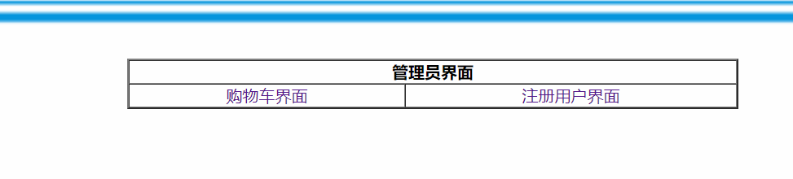
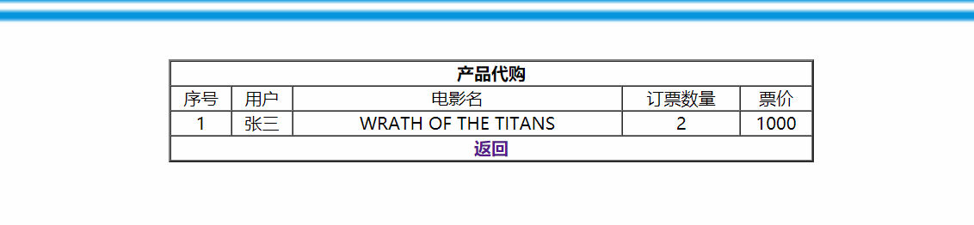


管理员控制界面的核心代码：
<%@ page language="java" contentType="text/html; charset=utf-8"
pageEncoding="utf-8"%>
<%@ page import="java.sql.*" %>
<!DOCTYPE html PUBLIC "-//W3C//DTD HTML 4.01 Transitional//EN" "http://www.w3.org/TR/html4/loose.dtd">
<html>
<head>
<meta http-equiv="Content-Type" content="text/html; charset=ISO-8859-1">
<title>Insert title here</title>
<style type="text/css">

body{
font-size:100%;
background: url(images/6.jpg);
background-repeat: no-repeat;
background-attachment: fixed;
background-position: center;
background-size: cover;

}

</style>
</head>
<body>
<br><br><br><br>
<table align="center" width="600px" cellpadding="0" cellspacing="0" border="2">
<tr align="center">
<th colspan="6">控制界面</th></tr>
<tr>
<tr>
<td align="center">序号</td>
<td align="center">用户姓名</td>
<td align="center">联系方式</td>
<td align="center">密码</td>
</tr>
<%
Class.forName("com.mysql.jdbc.Driver");
String host = "jdbc:mysql://localhost:3306/movies?user=root&password=12345&useUnicode=true&characterEncoding=UTF8";
String user = "root";
String pwd="12345";

Connection conn = DriverManager.getConnection(host, user, pwd);
Statement stmt = conn.createStatement();
int res;
/*res= stmt.executeUpdate("INSERT INTO user(username,email,password)values('zhangsan','123456@qq.com','12345')");
out.println(res);*///增加

res = stmt.executeUpdate("UPDATE user set username='张三' where username='zhangsan'");
out.println(res);//修改

/* res = stmt.executeUpdate("delete from user where id=7");//删除
out.println(res); */
ResultSet rs = stmt.executeQuery("SELECT * FROM user");//查询
while(rs.next()){
out.println("<tr><td>"+rs.getString("id")+"</td><td>"+rs.getString("username")+"</td><td>"+rs.getString("email")+"</td><td>"+rs.getString("password")+"</td></tr>");
}
conn.close();
%>
</table>
</body>
</html>

6 系统测试
“程序测试是为了发现错误而执行程序的过程。”系统测试不仅仅可以对功能程序的不足做出提示，也可以确保系统能够正常的运行。由于是出于人工的设计与分析，不能够做到面面俱到，一定会出现一定量的错误和漏洞。因此，系统测试可以验证软件是否满足了用户的需求，系统是否好用，操作是否便捷等。这样不仅可以全面的分析自己的功能模块的不足，也可以把这些功能模块的设计考虑的更加全面完善。
系统测试方法有很多包括：灰盒测试、白盒测试、黑盒测试、单元测试、集成测试和确认测试等。本系统采用的测试方式为单元测试，所谓单元测试也称模块测试。由程序员对自己编写的模块进行一一测试，发现漏洞，并及时做出修改，使系统更加完善。

6.1 用户信息测试
当用户进入系统后，可以进行注册、登陆、报名、查询等一系列操作。对于用户的信息是否录入成功非常重要，所以该模块的测试很有必要。具体的测试结果如表 6. 1 所示。

表 6. 1 用户信息测试
编号 | 测试数据 | 期望结果 | 实际结果
001 | 用户员进行创建账户，输入用户的信息，传递到后台数据库。 | 能够成功的添加用户信息，并且能够成功的查看添加的信息。 | 能够成功的添加用户信息，并且能够成功的查看添加的信息。
002 | 用户能够点击登录按钮然后进入相关的页面，登录数据一致时便登录成功。 | 能够成功的登录并且看到系统返回的对应界面。 | 能够成功的登录并且看到系统返回的对应界面。

6.2 管理用户信息测试
当管理者登录系统后，可以对用户信息进行增删改查等的操作。普通用户不能对它进行具体的操作只能进行简单的查询。对于用户管理信息的维护是整个模块中很重要的一部分，企业的最根本的管理是对用户信息进行管理，所以该模块是测试的重点。具体测试结果如表 6. 2 所示。
表 6. 2 用户信息管理测试
编号 | 测试数据 | 期望结果 | 实际结果
001 | 管理员对用户信息进行查询。 | 能够成功的查询用户信息。 | 能够成功的查询用户信息。
002 | 管理员对于不需要的用户信息进行删除，先选择想要删除的条目，点击删除，完成操作后系统返回是否删除成功的提示。 | 能够成功的删除用户信息，并且看到系统返回的删除成功的提示。 | 能够成功的删除用户信息，并且看到系统返回的删除成功的提示。
003 | 管理员对注册用户信息进行修改。 | 可以修改用户的相关信息。 | 可以成功实现修改目标。
004 | 管理员可以增加一个新的用户信息。 | 可以在数据库中添加新的用户信息。 | 能够成功实现增加用户信息的目标。

6.3 订单信息测试
当用户登录系统后，可以在电影详情页面中进行订票。在相应的填入框中把自己的报名信息填入消息框中并进行提交，在后台数据中应该能收到用户的订单信息并反馈在查询表单中。具体测试结果如表 6. 3 所示。
表 6. 3 订单信息管理测试
编号 | 测试数据 | 期望结果 | 实际结果
001 | 用户进入电影详情界面后，将订单信息填入消息框中并提 | 能够成功的添加订单信息。 | 能够成功的添加订单信息。
002 | 用户能够成功的查询到订单信息表。 | 能够成功的查询到订单信息表。 | 能够成功的查询到订单信息表。

7 结论
此次课程设计对于我说不仅是做了电影院信息查询系统，最为珍贵的是在我准备这次课程设计所学到的以前不为己知的知识。以前接触到SQL数据库只是注重在书本上，从来没有认真的去用它，更不用说实践操作。零零散散的学习了一些基本知识，不大实用。通过这次课程设计，了解了SQL数据库中的以前不大明白的技术运用。
在SQL 数据库中，我们把在数据库理论上的知识予以运用，如:建立视图，创建存储过程，应用事务等，在一些基本的数据库操作中，熟悉并巩固了SQL 的语法知识。通过对课程设计要求的分析，培养了我由书面文字要求到转化这种要求到现实模型的能力，即很大程度上培养了我的分析问题能力，总结归纳问题的能力。这次课程设计也不能说一帆风顺，其中遇到的一个个困难给了我一次次重新学习，再次思索的机会。我通过克服这一个个困难，让我重新又对目前脑子里所掌握的知识进行审理，进行了再次的纠正或者完善，这些都是书本上学不来的。理论联系实际就在这里自然地得到实现。这对我巩固已学知识，锻炼实践动手能力大有裨益。

参考文献
[1] 史济民，顾春华，郑红.软件工程——原理、方法与应用(第3版)[M].北京：高等教育出版社，2009：200-350.
[2] 张敬,宋广军,赵硕等.软件工程教程[M].北京：北京航空航天大学出版社，2008:12-34.
[3] 序列图 ．CSDN博客[引用日期2017-12-2

